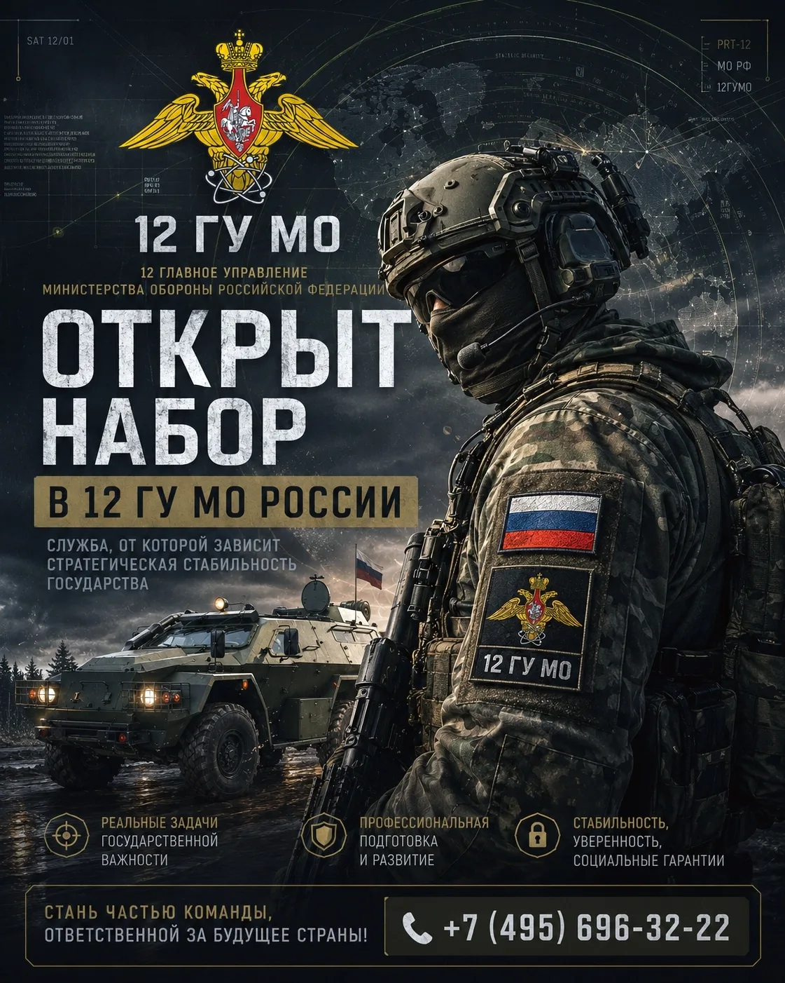
12 Главное управление Министерства обороны Российской Федерации проводит набор кандидатов на военную службу по контракту.
12 Главное управление Министерства обороны Российской Федерации — это элитное стратегическое подразделение, отвечающее за специальное обеспечение национальной безопасности и поддержание паритета. Мы обеспечиваем охрану, техническое обслуживание и транспортировку особо важных государственных объектов, контроль за критически важными системами и защиту стратегических ресурсов страны.
Служба в 12 ГУ МО предоставляет значительные преимущества по сравнению с контрактной службой в обычных воинских частях:
- Льготное исчисление выслуги лет:
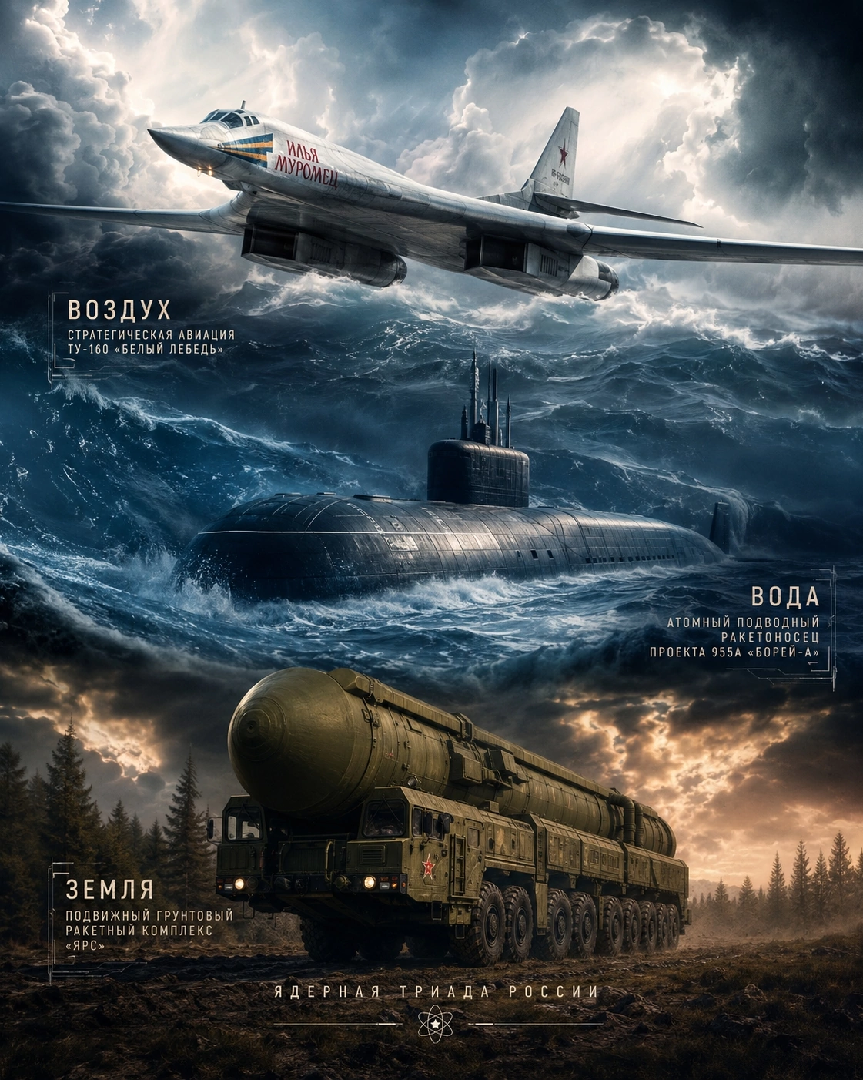
- год за два — при службе в Камчатском крае;
- Фактически пенсия за за 10-15 лет реальной работы в удаленных гарнизонах.
Значительные денежные надбавки:
- до 60% к окладу за особые условия службы;
- до 65% за работу с гостайной;
- северные коэффициенты;
- надбавка за классную квалификацию (до 30%), за выслугу лет (до 40% и более).
Социальные гарантии:
- служебное жилье с первого дня службы и компенсация поднайма;
- возможность получения собственного жилья при заключении второго контракта;
- пенсионное обеспечение по выслуге 20 лет в льготном исчислении — до 80% от оклада;
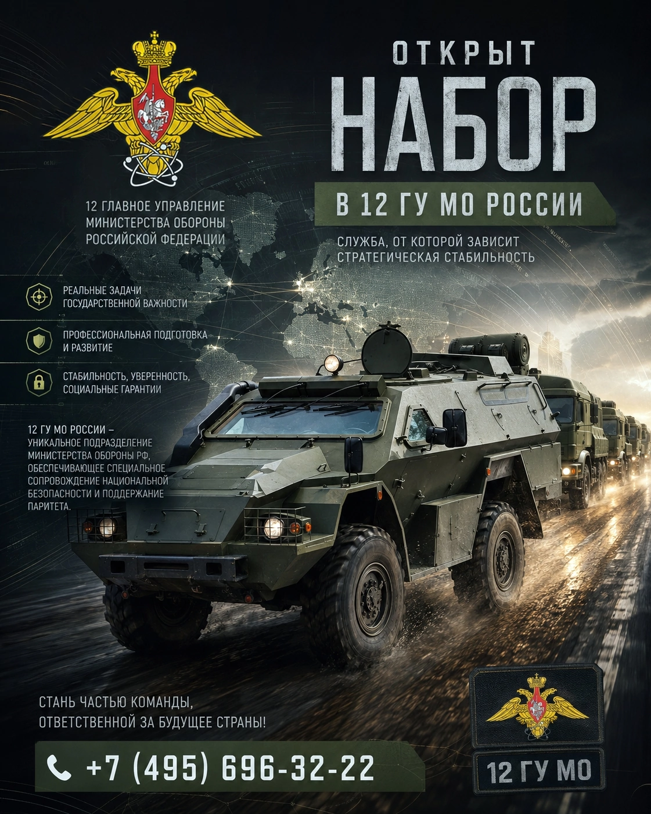
- отпуск 45-60 дней в зависимости от местности службы.

Начните путь в подразделение, где профессионализм имеет решающее значение!

По вопросам поступления на военную службу по контракту: +7 (495) 696-32-22.

Заполнить анкету кандидата: https://vk.com/app5619682_-167853299

Дополнительная информация на сайте МО РФ: https://mil.ru/service/contract12

